«ҚАЗАҚСТАНДЫҚ САЛАЛЫҚ  БІЛІМ ЖӘНЕ ҒЫЛЫМ ҚЫЗМЕТКЕРЛЕРІНІҢ КӘСІПТІК ОДАҒЫ»  ҚОҒАМДЫҚ БІРЛЕСТІГІ | 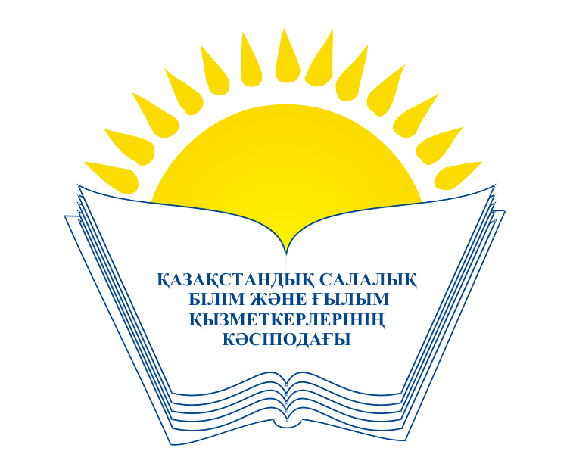 | ОБЩЕСТВЕННОЕ ОБЪЕДИНЕНИЕ  «КАЗАХСТАНСКИЙ ОТРАСЛЕВОЙ ПРОФЕССИОНАЛЬНЫЙ СОЮЗ РАБОТНИКОВ ОБРАЗОВАНИЯ И НАУКИ»
АТҚАРУ КОМИТЕТІ ИСПОЛНИТЕЛЬНЫЙ КОМИТЕТ

ҚАУЛЫ ПОСТАНОВЛЕНИЕ

22.06.2021 жыл № 13, 4-т.

ҚР «Педагог мәртебесі туралы» Заңын іске асыру мәселелері
жөніндегі әлеуметтік сауалнама қорытындысы туралы

Қазақстандық салалық білім және ғылым қызметкерлері кәсіподағының Атқару комитеті ҚАУЛЫ ЕТЕДІ:

- Кәсіподақ төрайымының орынбасары Ә.Ә.Әбиеваның ҚР «Педагог мәртебесі туралы» Заңын іске асыру мәселелері жөніндегі әлеуметтік сауалнама қорытындысы туралы мәлімет ескерілсін.
- Кәсіподақтың мүшелік ұйымдарының басқарушы органдарына ҚР «Педагог мәртебесі туралы» Заңның ережелерін іске асыру мақсатында жүйелі мониторинг жүргізуді жалғастырып, сауалнамаға жауап берушілерді барынша көбірек тарту ұсынылсын.
- Заң ережелерін іске асыру барысына мониторингілеу жүргізу кезінде педагогтардың әлеуметтік және кәсіптік мәртебесін арттырумен байланысты тәжірибелік мәселелерді шешуге басты назар аударылсын.
- Кәсіподақтың облыстық және аумақтық ұйымдарына педагогтарға коммуналдық қызметке өтемақы төлемі мәселелері бойынша заңнамамен белгіленген кепілдіктер мен жеңілдіктердің оңынан шешілуі үшін жергілікті өкілетті және жергілікті атқарушы органдармен өзара іс-әрекетті күшейту, педагогтарға тегін медициналық қызмет көрсету ұсынылсын.
- Осы қаулының орындалуын бақылау Кәсіподақ төрайымының орынбасары Ә.Ә.Әбиеваға жүктелсін.

Төрайым А. Мұқашева

